Objednávka - návrh kupní smlouvy 
Objednavatel | Objednávka - návrh kupní | 0 / 23337
smlouvy
Dodavatel
Knihovna města Ostravy, | VIDAPRINT PRODUCTION s.r.o.
příspěvková organizace  28. října 289/2  702 00 Ostrava | Čelakovského 2055/4  709 00 Ostrava
IČ 00097586 | IČ 7074786 DIČ CZ07074786
Datum vystavení 05.12.2023  Dodací lhůta  Dodací podmínky  Stanice určení | Místo určení
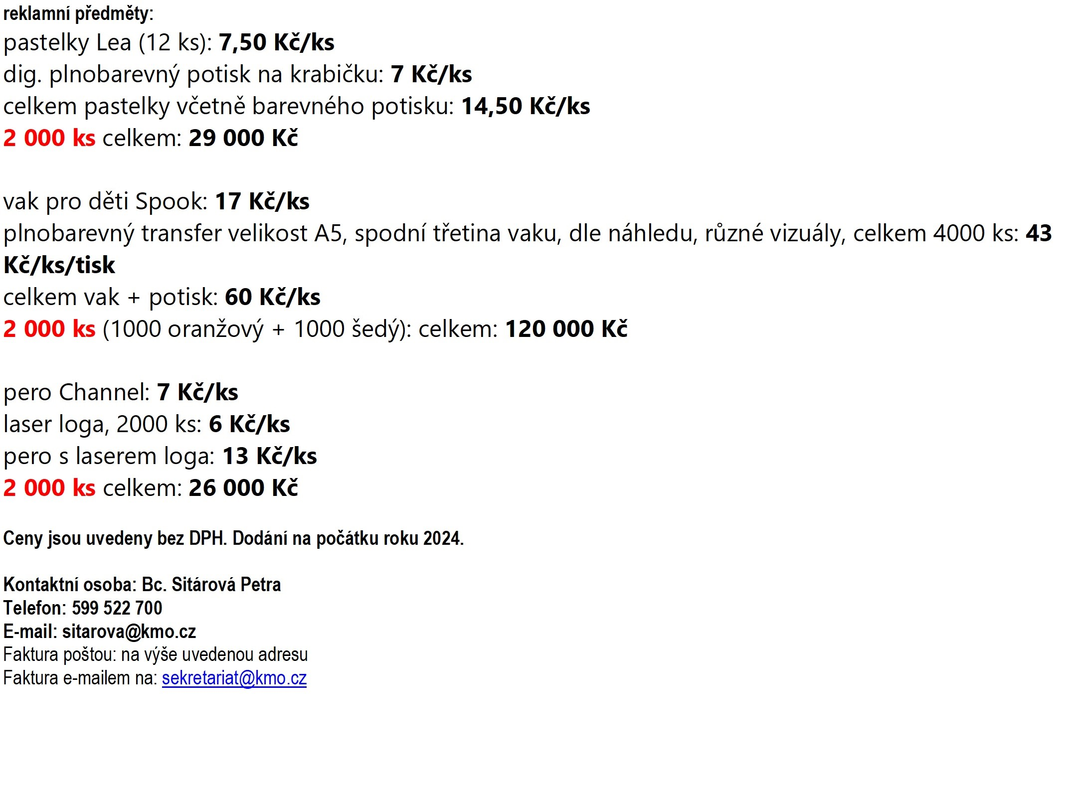
Objednáváme u Vás
Datum splatnosti faktury je stanoveno nejdříve na patnáctý den od data doručení včetně (datum zaevidování). Datem splatnosti faktury se rozumí den odepsání příslušné částky z bankovního účtu.
Pro akceptaci objednávky zašlete písemný souhlas na emailovou adresu kontaktní osoby do 5 dnů ode dne doručení objednávky. V opačném případě objednávka zaniká.
Vezměte prosím na vědomí, že smluvní vztah vzniklý akceptací této objednávky je povinně uveřejňovanou smlouvou dle zákona č. 340/2015 Sb. o zvláštních podmínkách účinnosti některých smluv, uveřejňování těchto smluv a o registru smluv.

Softbit © Rychnov nad Kněžnou Strana: 1 SQL Ekonom verze 23.10.0.0

Objednávka - návrh kupní smlouvy 0 / 23337
Strana: 2
Celkový součet objednávky včetně DPH |  | 211 750,00 | Kč
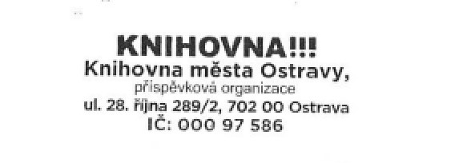
...................................................................................................
..................
Vystavil
Telefon
Mikundová Dagmar
599 522 614
e-mail:
http:
pokladna@kmo.cz
Byla provedena předběžná řídící kontrola u výdajů před vznikem závazku dle zákona č.320/2001 Sb. o finanční kontrole a dle par. 14 Vyhlášky č. 416/2004 Sb.
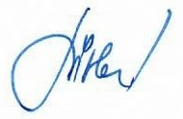
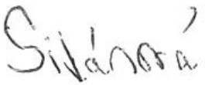
Příkazce operace:Správce rozpočtu:
Türkeová Irena
Sitárová Petra
Datum : 05.12.2023 14:41:1 ..................................................... Datum : 06.12.2023 8:54:18 ...............................................................

Softbit © Rychnov nad Kněžnou Strana: 2 SQL Ekonom verze 23.10.0.0

